**CHÚC MỪNG NGÀY HIẾN CHƯƠNG NHÀ GIÁO VIỆT NAM!**

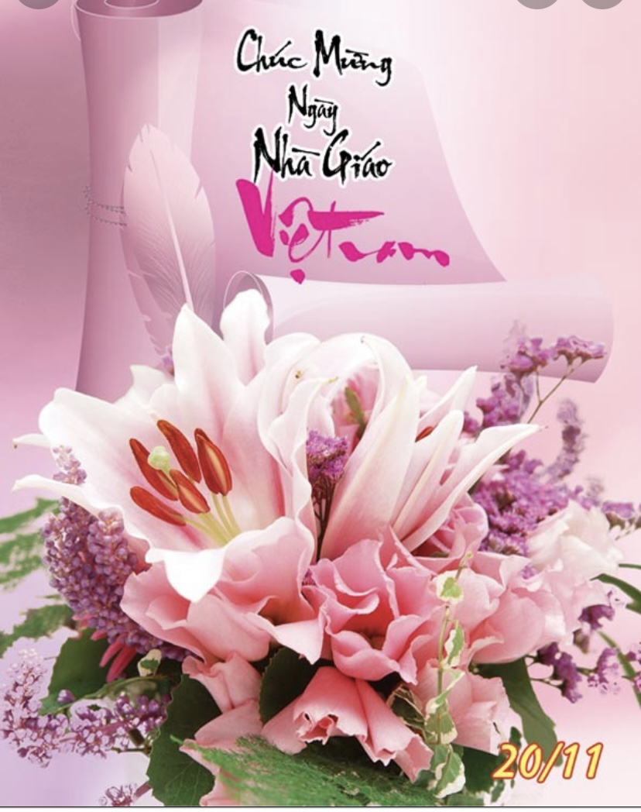

Sinh thời Chủ tịch Hồ Chí Minh đã từng khẳng định:

“Người thầy giáo tốt - thầy giáo xứng đáng là thầy giáo - là người vẻ vang nhất. Dù là tên tuổi không đăng trên báo, không được thưởng huân chương, song những người thầy giáo tốt là những anh hùng vô danh. Đây là một điều rất vẻ vang”. Người cũng đã dạy chúng ta “Vì lợi ích mười năm phải trồng cây, Vì lợi ích trăm năm phải trồng người”.

Quả thật như vậy. Không có thầy giỏi sẽ không có trò giỏi. Không có người ươm mầm sao có được cả rừng cây. Người thầy giáo tốt, dù trong xã hội nào cũng luôn được trân quý. Sự hy sinh lặng thầm của họ ví như con ong cần mẫn hút những giọt mật thơm mật ngọt dành tặng cho đời. “Người thầy giáo tốt là những anh hùng vô danh”. Lịch sử Việt Nam đã có nhiều Nhà giáo nổi tiếng đức độ, từ tốn, tài giỏi tên tuổi được lưu truyền mãi mãi như Chu Văn An, Nguyễn Trãi; Nguyễn Bỉnh Khiêm, Nguyễn Đình Chiểu, Lê Quý Đôn, Nguyễn Lân; Tạ Quang Bửu; Nguyễn Tất Thành. …sự nghiệp trồng người thật gian nan, bởi:

“Nhào nặn tâm hồn há chuyện chơi,  
Đâu như gỗ sắc hỏng thì thôi,  
Tâm hồn mà hỏng, con người hỏng  
Người hỏng thi hư cả một đời”

Và ngày nay, phát huy truyền thống tốt đẹp ấy, thế hệ người thầy trong xã hội hiện đại cũng đã lập nên những kỳ tích mới trong giáo dục.

Mỗi dịp chào đón ngày Ngày lễ Hiến chương Nhà giáo- 20/11, thầy cô giáo và những người làm công tác giáo dục đều cảm thấy vinh dự và tự hào hơn với truyền thống của ngành, của nghề mình đã chọn. Càng vinh dự và tự hào, chúng ta càng ý thức được trách nhiệm lớn lao trong sự nghiệp đào tạo nguồn nhân lực có chất lượng cao đáp ứng thời kỳ đẩy mạnh công nghiệp hóa và hiện đại hóa đất nước.

Mùa Hiến Chương năm học này thật đặc biệt. Không gặp gỡ, không trực tiếp vinh danh, tri ân, chúc mừng bởi đại dịch Covid đang còn diễn biến phức tạp và nguy hiểm. Trước những thách thức của đại dịch, việc dạy học càng trở nên khó khăn. Ngay lúc này, vai trò của người thầy càng trở nên quan trọng hơn bao giờ hết. Song khó khăn, thách thức không làm chúng ta nao núng, nản lòng. Việc học tập nâng cao trình độ Công nghệ thông tin, làm chủ mỗi giờ giảng, đồng hành cùng học trò để chinh phục những đỉnh cao tri thức mới, kiến tạo thành công con người mới đáp ứng kịp thời nhu cầu của thời đại là điều vô cùng cần thiết lúc này. Mỗi nhà giáo, hãy: càng “yêu người bao nhiêu, ta càng yêu nghề bấy nhiêu”. Hãy luôn cố gắng rèn luyện để trở thành “Người thầy giáo tốt - thầy giáo xứng đáng là thầy giáo” được nhân dân kính trọng, tôn vinh.

Xin thay mặt Đảng Ủy, Ban Giám Hiệu, cho phép tôi được gửi những lời chúc mừng tốt đẹp nhất đến toàn thể Cán bộ- công chức, viên chức Nhà trường. Chúc một ngày lễ Hiến Chương đầy ý nghĩa. Chúc Quý thầy cô luôn nhiều sức khỏe, hạnh phúc và thành công trong sự nghiệp trồng người!

*Cư Kuin, ngày 19 tháng 11 năm 2021*

**Hiệu trưởng**

**Văn Thành Sơn**